Zapopan, Jalisco siendo las 10:10 horas del día 10 de diciembre de 2020, en las instalaciones del Auditorio Número 1, ubicado en Unidad Administrativa Basílica, en esta ciudad; se celebra la Décima Sexta Sesión Ordinaria del año 2020, del Comité de Adquisiciones, del Municipio de Zapopan, Jalisco; convocada por el Lic. Edmundo Antonio Amutio Villa, representante del Presidente del Comité de Adquisiciones, con fundamento en lo dispuesto en el artículo 20, artículo 25 fracción II, artículo 28 y artículo 29 del Reglamento de Compras, Enajenaciones y Contratación de Servicios del Municipio de Zapopan, Jalisco.

Punto número uno del orden del día, lista de asistencia. Se procede a nombrar lista de asistencia, de conformidad con el Artículo 20 Y 26 fracción III del Reglamento de Compras, Enajenaciones y Contratación de Servicios del Municipio de Zapopan, Jalisco;

Estando presentes los integrantes con voz y voto:
Representante del Presidente del Comité de Adquisiciones.
Lic. Edmundo Antonio Amutio Villa.
Suplente.

Representante de la Cámara Nacional de Comercio, Servicios y Turismo de Guadalajara.
Lic. Alfonso Tostado González
Titular

Representante del Consejo de Cámaras Industriales de Jalisco.
C. Bricio Baldemar Rivera Orozco
Suplente

Representante del Centro Empresarial de Jalisco S.P.
Lic. José Guadalupe Pérez Mejía
Confederación Patronal de la República Mexicana.
Suplente

Representante del Consejo Agropecuario de Jalisco.
Lic. Juan Mora Mora.
Suplente.

Estando presentes los vocales permanentes con voz:
Contraloría Ciudadana.
Mtro. Juan Carlos Razo Martínez.
Suplente.

Tesorería Municipal
L.A.F. Talina Robles Villaseñor
Suplente.

Representante de la Fracción del Partido Acción Nacional
Ing. Jorge Urdapilleta Núñez
Suplente

Representante del Partido Independiente.
Lic. Elisa Arevalo Perez.
Suplente.

Representante del Partido Movimiento de Regeneración Nacional
Mtro. Israel Jacobo Bojórquez.
Suplente.

Secretario Técnico y Ejecutivo.
Cristian Guillermo León Verduzco
Titular.

Punto número dos del orden del día, declaración de quórum. Se declara que existe quórum legal requerido para sesionar válidamente a las 10:12 horas, de conformidad con el Artículo 30, del Reglamento de Compras, Enajenaciones y Contratación de Servicios del Municipio de Zapopan, Jalisco.

Punto número tres del orden del día, aprobación del orden del día. Para desahogar esta Décima Sexta Sesión Ordinaria del Comité de Adquisiciones Municipales, se propone el siguiente Orden del Día, de conformidad con el Reglamento de Compras, Enajenaciones y Contratación de Servicios del Municipio de Zapopan, Jalisco, Artículo 25 fracción IV, el cual solicito al Secretario de cuenta del mismo, por lo que se procede a dar inicio a esta sesión bajo el siguiente orden del día:

ORDEN DEL DIA:

- Registro de asistencia.
- Declaración de Quórum.
- Aprobación del orden del día.
- Lectura y aprobación del Acta.
- Agenda de Trabajo:

  - Presentación de cuadros de procesos de licitación pública con concurrencia del Comité, o.

  - Presentación de ser el caso e informe de Adjudicaciones Directas y,

  - Presentación de Bases para su aprobación.

- Asuntos Varios.

El Lic. Edmundo Antonio Amutio Villa, representante suplente del Presidente del Comité de Adquisiciones, comenta está a su consideración el Orden del Día, por lo que en votación económica les pregunto si se aprueba, siendo la votación de la siguiente manera:

Aprobado por unanimidad de votos por parte de los integrantes del Comité presentes.

Punto cuarto del orden del día, Lectura y aprobación del Acta Anterior.

El Lic. Edmundo Antonio Amutio Villa, representante suplente del Presidente del Comité de Adquisiciones, menciona en ese sentido, adjunto a la convocatoria de esta sesión se les hizo llegar de manera electrónica las actas en su versión estenográfica correspondientes a las Actas de la Sesión 13 Extraordinaria del 2020 de fecha 27 de mayo del 2020 y la Sesión 14 Ordinaria del 2020 de fecha 12 de noviembre del 2020.

El Lic. Edmundo Antonio Amutio Villa, representante suplente del Presidente del Comité de Adquisiciones, comenta someto a su consideración el omitir LA LECTURA de dichas actas en virtud de haber sido enviadas con antelación, por lo que en votación económica les pregunto si se aprueba; siendo la votación de la siguiente manera:

Aprobado por unanimidad de votos por parte de los integrantes del Comité presentes.

El Lic. Edmundo Antonio Amutio Villa, representante suplente del Presidente del Comité de Adquisiciones, menciona no habiendo recibido observaciones, se pone a su consideración la aprobación del CONTENIDO de las actas en su versión estenográfica correspondientes a la Sesión 13 Extraordinaria del 2020 de fecha 27 de mayo del 2020 y la Sesión 14 Ordinaria del 2020 de fecha 12 de noviembre del 2020, por lo que en votación económica les pregunto si se aprueba el contenido de las actas anteriores, siendo la votación de la siguiente manera:

Aprobado por unanimidad de votos por parte de los integrantes del Comité presentes.

Quinto Punto del Orden del Día. Agenda de Trabajo.

Punto 1) Presentación de cuadros de procesos de licitación de bienes o servicios y en su caso aprobación de los mismos, enviados previamente para su revisión y análisis de manera electrónica adjunto a la convocatoria.

Número de Cuadro: 01.16.2020
Licitación Pública Nacional con Participación del Comité: 202001718
Área Requirente: Dirección de Administración adscrita a la Coordinación General de Administración e Innovación Gubernamental.
Objeto de licitación: Seguro de Daños Casco y de Responsabilidad Civil Helicóptero, periodo desde las 12:00 horas del día 31 de Diciembre de año 2020, hasta las 24:00 horas del día 30 de Septiembre de año 2021.

Se pone a la vista el expediente de donde se desprende lo siguiente:

Proveedores que cotizan:

- Seguros Afirme, S.A. de C.V. Afirme Grupo Financiero
- Seguros Banorte, S.A. de C.V. Grupo Financiero Banorte

Los licitantes cuyas proposiciones fueron desechadas:

Ninguna proposición fue desechada

Los licitantes cuyas proposiciones resultaron solventes son los que se muestran en el siguiente cuadro:

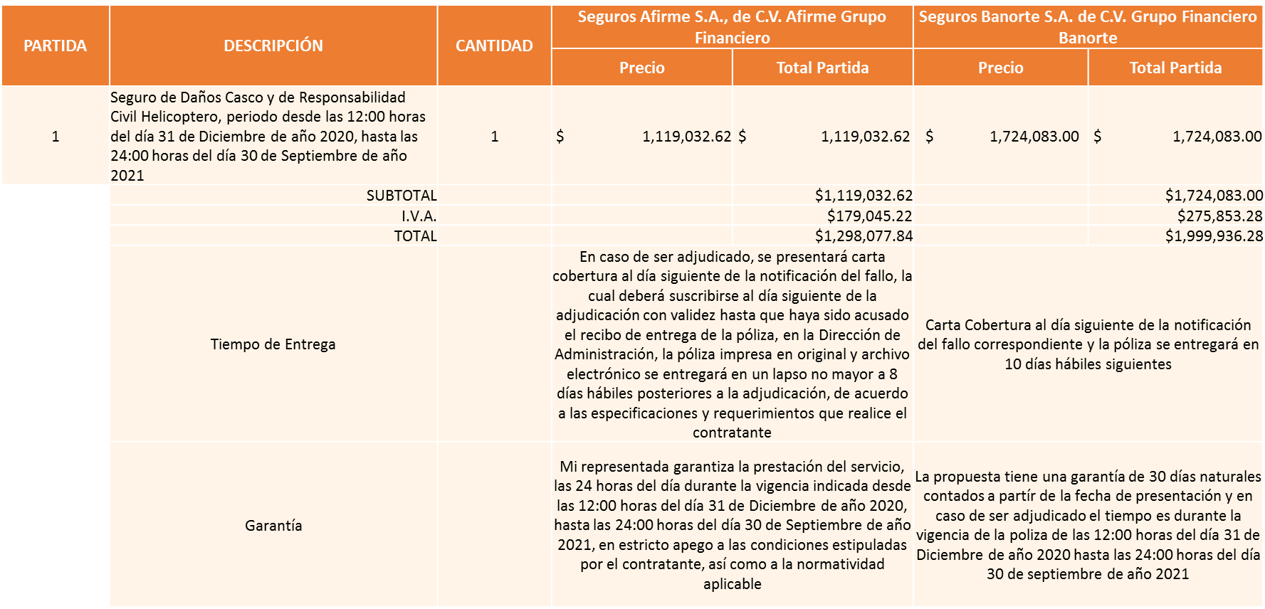

Responsable de la evaluación de las proposiciones:

Nombre | Cargo
Lic. Alejandra Elizabeth Domínguez López | Jefe de Unidad de Patrimonio

Mediante oficio de análisis técnico número DAMON/U.P/1941/2020

De conformidad con los criterios establecidos en bases, se pone a consideración del Comité de Adquisiciones, la adjudicación a favor de:

Seguros Afirme, S.A. de C.V. Afirme Grupo Financiero, por un monto total de $ 1´298,077.84 pesos.

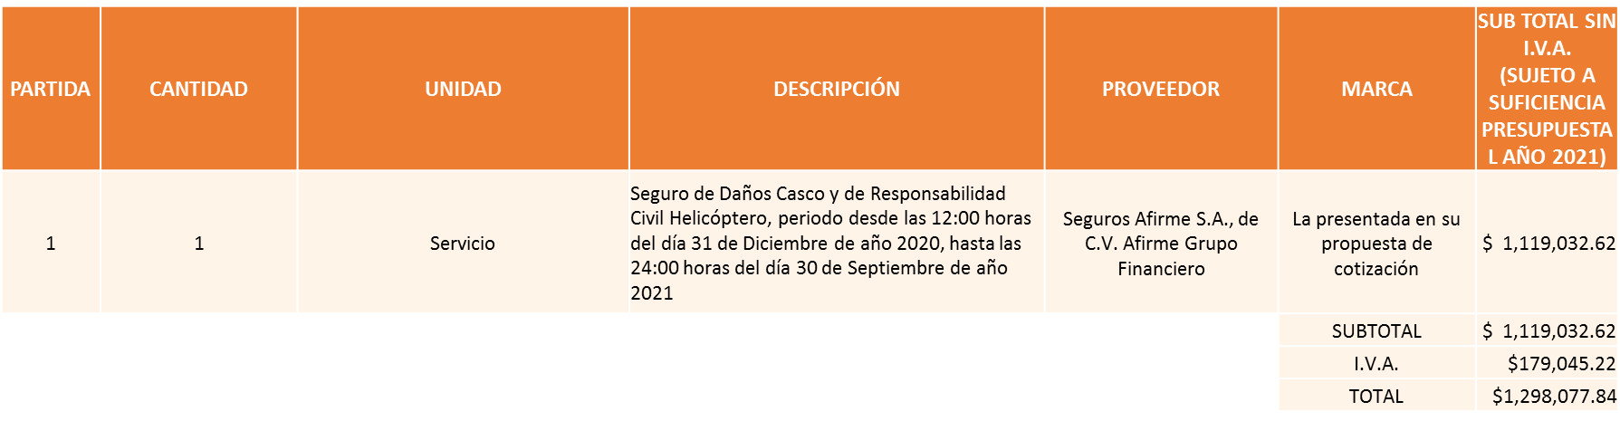

Nota: se adjudica al proveedor que cumplió técnicamente y presento la propuesta económica más baja. Sujeto a suficiencia presupuestal 2021.

La convocante tendrá 10 días hábiles para emitir la orden de compra / pedido posterior a la emisión del fallo.
El proveedor adjudicado tendrá 5 días hábiles después de la notificación vía correo electrónico por parte de la convocante (por el personal autorizado para este fin) para la recepción firma y entrega de la orden de compra/pedido, previa entrega de garantía correspondiente.
Si el interesado no firma el contrato por causas imputables al mismo, la convocante podrá sin necesidad de un nuevo procedimiento, adjudicar el contrato al licitante que haya obtenido el segundo lugar, siempre que la diferencia en precio con respecto a la proposición inicialmente adjudicada no sea superior a un margen del diez por ciento.
El contrato deberá ser firmado por el representante legal que figure en el acta constitutiva de la empresa o en su defecto cualquier persona que cuente con poder notarial correspondiente.

El área requirente será la responsable de elaborar los trámites administrativos correspondientes para solicitar la elaboración del contrato así como el seguimiento del trámite de pago correspondiente.

Todo esto con fundamento en lo dispuesto por los artículos 107, 108, 113, 119 y demás relativos del Reglamento de Compras, Enajenaciones y Contratación de Servicios del Municipio de Zapopan, Jalisco.

El Lic. Edmundo Antonio Amutio Villa, representante suplente del Presidente del Comité de Adquisiciones, comenta de conformidad con el artículo 24, fracción XXII del Reglamento de Compras, Enajenaciones y Contratación de Servicios del Municipio de Zapopan, Jalisco, se somete a su resolución para su aprobación de fallo por parte de los integrantes del Comité de Adquisiciones a favor de los proveedores Seguros Afirme, S.A. de C.V. Afirme Grupo Financiero, los que estén por la afirmativa, sírvanse manifestarlo levantando su mano.

Aprobado por Unanimidad de votos de los Integrantes presentes.

Número de Cuadro: 02.16.2020
Licitación Pública Local con Participación del Comité: 202001534
Área Requirente: Dirección de Mejoramiento Urbano adscrita a la Coordinación General de Servicios Municipales.
Objeto de licitación: Concreto Premezclado F´C= 150 kg/cm2, R.N.M.T.A. 19 mm, a 28 días, (Suministro desde 8 metros cúbicos por exhibición sin costo adicional, disponibilidad de entrega las 24 hrs del día).

Se pone a la vista el expediente de donde se desprende lo siguiente:

Proveedores que cotizan:

- Proveedor de Insumos para la Construcción, S.A. de C.V.
- Estrumetalb, S.A. de C.V.
- Ferreaceros y Materiales de Guadalajara, S.A. de C.V.

Los licitantes cuyas proposiciones fueron desechadas:

Licitante | Motivo
Estrumetalb, S.A. de C.V. | De conformidad a la evaluación realizada por parte de la Dirección de Mejoramiento Urbano mediante oficio No. 1670/2020/1053  Licitante No Solvente,  No presentó documentos adicionales solicitados en bases que son:  * Manifestación por escrito de Suministrar desde 8 metros cúbicos de concreto premezclado por exhibición.  *Manifestación por escrito que se comprometen a suministrar concreto premezclado las 24 horas del día y los siete días de la semana (24/7).  * Manifestación por escrito que se comprometen a contar con el servicio de un laboratorio de control de calidad de materiales, para el control de calidad del concreto que suministra.  * Manifestación por escrito de tener capacidad inmediata para prestar el servicio, una vez que se dictamine el fallo.  * Manifestación por escrito que deberá suministrar desde ocho metros.
Ferreaceros y Materiales de Guadalajara, S.A. de C.V. | De conformidad a la evaluación realizada por parte de la Dirección de Mejoramiento Urbano mediante oficio No. 1670/2020/1053  Licitante No Solvente,  Cumple técnicamente pero económicamente no, ya que de conformidad con el artículo XX del Reglamento de Compras, Enajenaciones y contratación de servicios del Municipio de Zapopan, su propuesta económica presentada es precio No Conveniente ya que supera el 30% de la media que arrojó el estudio de mercado, por tal motivo supera el techo presupuestal asignado para ésta licitación.

Los licitantes cuyas proposiciones resultaron solventes son los que se muestran en el siguiente cuadro:

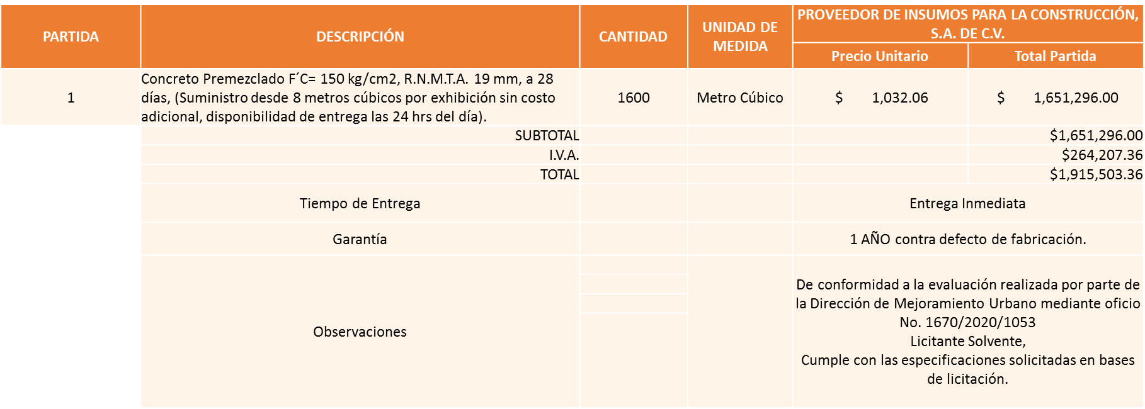

Responsable de la evaluación de las proposiciones:

Nombre | Cargo
Lic. Sergio Pantoja Sánchez | Director de Mejoramiento Urbano

Mediante oficio de análisis técnico número 1670/2020/1053

De conformidad con los criterios establecidos en bases, se pone a consideración del Comité de Adquisiciones, la adjudicación a favor de:

Proveedor de Insumos para la Construcción S.A. de C.V., por un monto de $ 1´915,503.36 pesos.

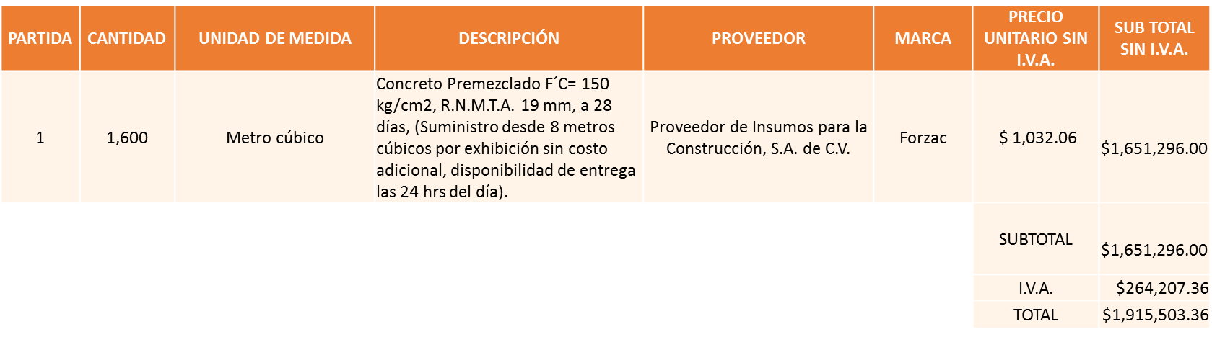

Nota: Se adjudica al único licitante que cumplió técnicamente.

La convocante tendrá 10 días hábiles para emitir la orden de compra / pedido posterior a la emisión del fallo.
El proveedor adjudicado tendrá 5 días hábiles después de la notificación vía correo electrónico por parte de la convocante (por el personal autorizado para este fin) para la recepción firma y entrega de la orden de compra/pedido, previa entrega de garantía correspondiente.
Si el interesado no firma el contrato por causas imputables al mismo, la convocante podrá sin necesidad de un nuevo procedimiento, adjudicar el contrato al licitante que haya obtenido el segundo lugar, siempre que la diferencia en precio con respecto a la proposición inicialmente adjudicada no sea superior a un margen del diez por ciento.
El contrato deberá ser firmado por el representante legal que figure en el acta constitutiva de la empresa o en su defecto cualquier persona que cuente con poder notarial correspondiente.

El área requirente será la responsable de elaborar los trámites administrativos correspondientes para solicitar la elaboración del contrato así como el seguimiento del trámite de pago correspondiente.

Todo esto con fundamento en lo dispuesto por los artículos 107, 108, 113, 119 y demás relativos del Reglamento de Compras, Enajenaciones y Contratación de Servicios del Municipio de Zapopan, Jalisco.

El Lic. Edmundo Antonio Amutio Villa, representante suplente del Presidente del Comité de Adquisiciones, comenta de conformidad con el artículo 24, fracción VII del Reglamento de Compras, Enajenaciones y Contratación de Servicios del Municipio de Zapopan, Jalisco, se somete a su resolución para su aprobación de fallo por parte de los integrantes del Comité de Adquisiciones a favor del proveedor Proveedor de Insumos para la Construcción, S.A. de C.V., los que estén por la afirmativa, sírvanse manifestarlo levantando su mano.

Aprobado por Unanimidad de votos por parte de los integrantes del Comité presentes

Número de Cuadro: 03.16.2020
Licitación Pública Nacional con Participación del Comité: 202001662
Área Requirente: Dirección de Innovación Gubernamental adscrita a la Coordinación General de Administración e Innovación Gubernamental.
Objeto de licitación: Lap top y computadoras de escritorio.

Se pone a la vista el expediente de donde se desprende lo siguiente:

Proveedores que cotizan:

- Gama Sistemas, S.A. de C.V.
- MG Micros de Occidente, S.A. de C.V.
- Compucad, S.A. de C.V.

Los licitantes cuyas proposiciones fueron desechadas:

Licitante | Motivo
MG Micros de Occidente, S.A. de C.V. | Licitante No Solvente,  De conformidad a la evaluación realizada por parte de la Dirección de Innovación Gubernamental mediante oficio y cuadro adjunto No. 4002000000/2020/1106  * No entrego carta de distribuidor autorizado  * Manifiesta tiempo de entrega de 60 días y en las bases de licitación se solicitó que la entrega será máximo el 21 de Diciembre del 2020, además es el precio más elevado en comparación a las otras 2 propuestas.

Los licitantes cuyas proposiciones resultaron solventes son los que se muestran en el siguiente cuadro:

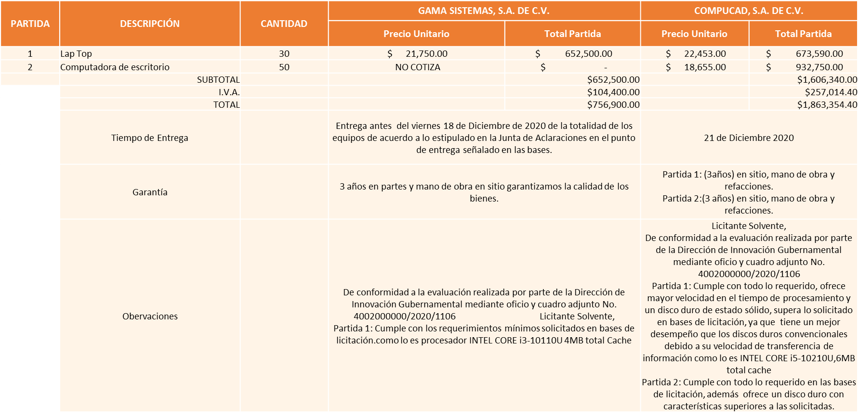

Responsable de la evaluación de las proposiciones:

Nombre | Cargo
Mtra. Blanca Margarita Ramos Sandoval | Directora de Innovación Gubernamental

Mediante oficio de análisis técnico número 4002000000/2020/1106

De conformidad con los criterios establecidos en bases, se pone a consideración del Comité de Adquisiciones, la adjudicación a favor de:

Compucad S.A. de C.V., por un monto total de $ 1´863,354.40 pesos

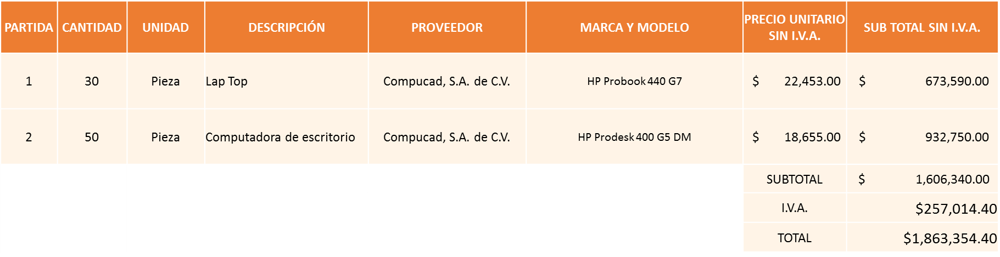

Nota: Partida 1 por Costo-beneficio al municipio debido a que tienen los equipos un mejor rendimiento en el trabajo y más larga vida por lo que se sugiere dictaminar el fallo a favor de: COMPUCAD, S.A. DE C.V., en lo que se refiere a partida 2, adicional al cumplimiento superior de las especificaciones, se sugiere dictaminar el fallo también a COMPUCAD S.A. de C.V. debido a que adicionalmente ofreció la propuesta económica más baja.

La convocante tendrá 10 días hábiles para emitir la orden de compra / pedido posterior a la emisión del fallo.
El proveedor adjudicado tendrá 5 días hábiles después de la notificación vía correo electrónico por parte de la convocante (por el personal autorizado para este fin) para la recepción firma y entrega de la orden de compra/pedido, previa entrega de garantía correspondiente.
Si el interesado no firma el contrato por causas imputables al mismo, la convocante podrá sin necesidad de un nuevo procedimiento, adjudicar el contrato al licitante que haya obtenido el segundo lugar, siempre que la diferencia en precio con respecto a la proposición inicialmente adjudicada no sea superior a un margen del diez por ciento.
El contrato deberá ser firmado por el representante legal que figure en el acta constitutiva de la empresa o en su defecto cualquier persona que cuente con poder notarial correspondiente.

El área requirente será la responsable de elaborar los trámites administrativos correspondientes para solicitar la elaboración del contrato así como el seguimiento del trámite de pago correspondiente.

Todo esto con fundamento en lo dispuesto por los artículos 107, 108, 113, 119 y demás relativos del Reglamento de Compras, Enajenaciones y Contratación de Servicios del Municipio de Zapopan, Jalisco.

El Lic. Edmundo Antonio Amutio Villa, representante suplente del Presidente del Comité de Adquisiciones, comenta de conformidad con el artículo 24, fracción VII del Reglamento de Compras, Enajenaciones y Contratación de Servicios del Municipio de Zapopan, Jalisco, se somete a su resolución para su aprobación de fallo por parte de los integrantes del Comité de Adquisiciones a favor del proveedor Compucad S.A. de C.V., los que estén por la afirmativa, sírvanse manifestarlo levantando su mano.

Aprobado por Unanimidad de votos por parte de los integrantes del Comité presentes

Número de Cuadro: 04.16.2020
Licitación Pública Nacional con Participación del Comité: 202001631
Área Requirente: Dirección de Ingresos adscrita a la Tesorería
Objeto de licitación: Arrendamiento de 800 sillas plegables y 47 toldos tipo árabe de 6x6 metros, para ser instalados en el exterior de diversas recaudadoras, para ser utilizados por los contribuyentes durante el periodo de alta recaudación de impuestos 2021.

Se pone a la vista el expediente de donde se desprende lo siguiente:

Proveedores que cotizan:

- Juan Manuel Gutierrez Gómez
- Grupo Lonas Lorenza, S.A. de C.V.
- Manuel de Jesús Luna Calzada

Los licitantes cuyas proposiciones fueron desechadas:

Licitante | Motivo
Grupo Lonas Lorenzo, S.A. de C.V. | De conformidad a la evaluación realizada por parte de la Dirección de Ingresos mediante oficio No. 1410/2020/3388  Licitante No Solvente,  * La Constancia de Situación Fiscal que presentó en la actividad económica no corresponde al objeto de esta licitación, ya que manifiesta que tiene comercio al por mayor de otros productos textiles.  * Supera el techo presupuestal asignado para ésta licitación, de conformidad con lo establecido en el estudio de mercado.

Los licitantes cuyas proposiciones resultaron solventes son los que se muestran en el siguiente cuadro:

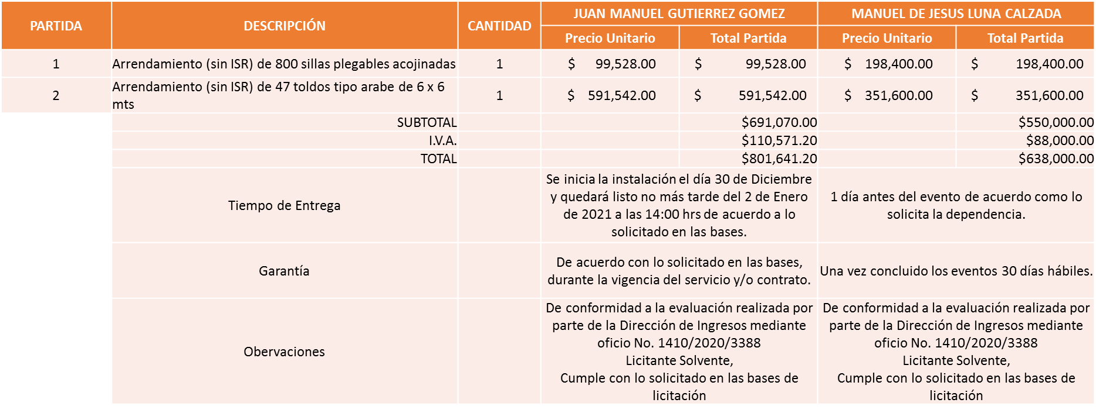

Responsable de la evaluación de las proposiciones:

Nombre | Cargo
L.C.P. Marcela Rubí Gómez Juárez | Directora de Ingresos

Mediante oficio de análisis técnico número 1410/2020/3388

De conformidad con los criterios establecidos en bases, se pone a consideración del Comité de Adquisiciones, la adjudicación a favor de:

Manuel de Jesus Luna Calzada, por un monto total de $ 638,000.00 pesos.

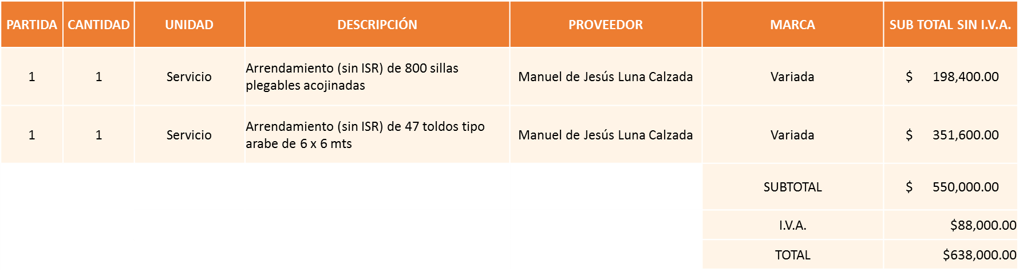

Nota: Se adjudica al licitante que cumplió técnicamente y presento la propuesta económica solvente más baja.

La convocante tendrá 10 días hábiles para emitir la orden de compra / pedido posterior a la emisión del fallo.
El proveedor adjudicado tendrá 5 días hábiles después de la notificación vía correo electrónico por parte de la convocante (por el personal autorizado para este fin) para la recepción firma y entrega de la orden de compra/pedido, previa entrega de garantía correspondiente.
Si el interesado no firma el contrato por causas imputables al mismo, la convocante podrá sin necesidad de un nuevo procedimiento, adjudicar el contrato al licitante que haya obtenido el segundo lugar, siempre que la diferencia en precio con respecto a la proposición inicialmente adjudicada no sea superior a un margen del diez por ciento.
El contrato deberá ser firmado por el representante legal que figure en el acta constitutiva de la empresa o en su defecto cualquier persona que cuente con poder notarial correspondiente.

El área requirente será la responsable de elaborar los trámites administrativos correspondientes para solicitar la elaboración del contrato así como el seguimiento del trámite de pago correspondiente.

Todo esto con fundamento en lo dispuesto por los artículos 107, 108, 113, 119 y demás relativos del Reglamento de Compras, Enajenaciones y Contratación de Servicios del Municipio de Zapopan, Jalisco.

El Lic. Edmundo Antonio Amutio Villa, representante suplente del Presidente del Comité de Adquisiciones, comenta de conformidad con el artículo 24, fracción VII del Reglamento de Compras, Enajenaciones y Contratación de Servicios del Municipio de Zapopan, Jalisco, se somete a su resolución para su aprobación de fallo por parte de los integrantes del Comité de Adquisiciones a favor del proveedor Manuel de Jesus Luna Calzada, los que estén por la afirmativa, sírvanse manifestarlo levantando su mano.

Aprobado por Unanimidad de votos por parte de los integrantes del Comité presentes

Nota: este cuadro es el que quedo pendiente de la sesión 18 Extraordinaria del 2020

Número de Cuadro: 05.16.2020
Licitación Pública Local con Participación del Comité: 202001610
Área Requirente: Dirección de Administración adscrita a la Coordinación General de Administración e Innovación Gubernamental.
Objeto de licitación: Suministro de refacciones para unidades motor a diésel para el parque vehicular propiedad municipal.

Nota: se informa que se recibió oficio CGAIG/DADMON/0252/2020, firmado por la Lic. Dialhery Díaz González, Directora de Administración, mediante el cual solicita la cancelación para los efectos de que sea ealizado un nuevo estudio de mercado y pueda acortarse el tiempo de marcas a cotizar. Lo anterior de conformidad a lo establecido en los artículos 54 y 85 del Reglamento de Compras, Enajenaciones y Contratación de Servicios del Municipio de Zapopan, Jalisco.

El Lic. Edmundo Antonio Amutio Villa, representante suplente del Presidente del Comité de Adquisiciones, comenta de conformidad con los artículos 54 y 85 del Reglamento de Compras, Enajenaciones y Contratación de Servicios del Municipio de Zapopan, Jalisco, se somete a su resolución para su aprobación el cancelar la licitación para los efectos de que sean realizados un nuevo estudio de mercado y pueda acortarse el tiempo de marcas a cotizar, los que estén por la afirmativa, sírvanse manifestarlo levantando su mano.

Aprobado por Unanimidad de votos por parte de los integrantes del Comité presentes

Cristian Guillermo León Verduzco, Secretario Técnico comenta, doy cuenta de la integración a la presente sesión de la Lic. María Fabiola Rodríguez Navarro, Representante Suplente del Consejo Coordinador de Jóvenes Empresarios del Estado de Jalisco.

Número de Cuadro: 06.16.2020
Licitación Pública Nacional con Participación del Comité: 202001501
Área Requirente: Dirección de Obras Públicas e Infraestructura
Objeto de licitación: Mantenimiento correctivo a maquinaria pesada.

Se pone a la vista el expediente de donde se desprende lo siguiente:

Proveedores que cotizan:

- Cristina Jaime Zúñiga
- Hidráulica y Paileria de Jalisco, S.A. de C.V.
- Rehabilitaciones y Servicios, R&S S.A. de C.V.
- Miguel Oscar Gutierrez Gutierrez
- Corporativo Ocho 21, S.A. de C.V.

Los licitantes cuyas proposiciones fueron desechadas:

Licitante | Motivo
Miguel Oscar Gutierrez Gutierrez | Licitante No Solvente  Durante el acto de presentación y apertura de proposiciones,  * No presentó su formato del cumplimiento de situación fiscal 32D
Corporativo Ocho 21, S.A. de C.V. | Licitante No Solvente  de conformidad a la evaluación realizada por parte de la Dirección de Obras Públicas e Infraestructura mediante oficio 11502/Rmt/2020/2-294,  El licitante no acredita la capacitación de su personal en materia de reparación de maquinaria para la construcción, llamada también maquinaria pesada, solicitado en la página 11 numeral 10 de las bases de licitación, ya que solo presenta diplomas en mecánica básica.
Cristina Jaime Zúñiga | Considerando el acta circunstanciada elaborada por la Contraloría Ciudadana, los Integrantes del Comité dictaminaron que el proveedor en cita resulta insolvente.

Los licitantes cuyas proposiciones resultaron solventes son los que se muestran en el siguiente cuadro:

PARTIDA | CANTIDAD | UNIDAD | DESCRIPCIÓN | PROVEEDOR | MARCA Y MODELO | PRECIO UNITARIO SIN I.V.A. | SUB TOTAL SIN I.V.A.
1 | 1 | Servicio | Mantenimiento correctivo a maquinaria pesada | Hidráulica y Paileria de Jalisco, S.A. de C.V. | Las manifestadas en su propuesta | $2,434,160.62 | $2,434,160.62
1 | 1 | Servicio | Mantenimiento correctivo a maquinaria pesada | Rehabilitaciones y Servicios R&S, S.A. de C.V. | Las manifestadas en su propuesta | $ 2,434,160.62 | $2,434,160.62
 |  |  |  |  |  | SUBTOTAL | $ 4,868,321.24
 |  |  |  |  |  | I.V.A. | $778,931.40
 |  |  |  |  |  | TOTAL | $5,647,252.64
Responsable de la evaluación de las proposiciones:

Nombre | Cargo
Ing. Ismael Jauregui Castañeda | Director de Obras Públicas e Infraestructura

Mediante oficio de análisis técnico número 11502/Rmt/2020/2-294

El Fallo quedo condicionado a la realización de la Visita para verificar los metros cuadrados con que contaban los talleres y el equipo de los mismos, de conformidad a lo señalado en las bases de licitación de dicho proceso.

Mediante oficio número 11502/Rmt/2020/2-356, firmado por el Ing. Ismael Jáuregui Castañeda, Director de Obras Públicas e Infraestructura, se informa que se llevó a cabo la visita mencionada en el párrafo que antecede, solicitando que debido al próximo cierre del ejercicio Fiscal 2020, se amplié el contrato al 30 de septiembre el año 2021.

De conformidad con los criterios establecidos en bases, se pone a consideración del Comité de Adquisiciones, la adjudicación a favor de:

Hidráulica y Paileria de Jalisco, S.A. de C.V. y Rehabilitaciones y Servicios, R&S S.A. de C.V.

PARTIDA | CANTIDAD | UNIDAD | DESCRIPCIÓN | PROVEEDOR | MARCA Y MODELO | PRECIO UNITARIO SIN I.V.A. | SUB TOTAL SIN I.V.A.
1 | 1 | Servicio | Mantenimiento correctivo a maquinaria pesada | Hidráulica y Paileria de Jalisco, S.A. de C.V. | Las manifestadas en su propuesta | $2,434,160.62 | $2,434,160.62
1 | 1 | Servicio | Mantenimiento correctivo a maquinaria pesada | Rehabilitaciones y Servicios R&S, S.A. de C.V. | Las manifestadas en su propuesta | $ 2,434,160.62 | $2,434,160.62
 |  |  |  |  |  | SUBTOTAL | $ 4,868,321.24
 |  |  |  |  |  | I.V.A. | $778,931.40
 |  |  |  |  |  | TOTAL | $5,647,252.64
Cabe mencionar que se recibió una carta de inconformidad por parte del proveedor Cristina Jaime Zúñiga, derivado de la visita y con relación a lo asentado en el acta circunstanciada que presento la Contraloría Ciudadana, la cual se les hace entrega a los integrantes presentes del Comité de Adquisiciones.

El Comité de Adquisiciones, dictaminó que el proveedor Cristina Jaime Zúñiga, no es solvente, adjudicando a los licitantes Hidráulica y Paileria de Jalisco, S.A. de C.V. y Rehabilitaciones y Servicios, R&S S.A. de C.V.

Nota: Techo presupuestal asignado para la licitación es de $5´647,252.65 por lo que de acuerdo a las bases de licitación, la cantidad será distribuida entre los licitantes solventes.

La convocante tendrá 10 días hábiles para emitir la orden de compra / pedido posterior a la emisión del fallo.
El proveedor adjudicado tendrá 5 días hábiles después de la notificación vía correo electrónico por parte de la convocante (por el personal autorizado para este fin) para la recepción firma y entrega de la orden de compra/pedido, previa entrega de garantía correspondiente.
Si el interesado no firma el contrato por causas imputables al mismo, la convocante podrá sin necesidad de un nuevo procedimiento, adjudicar el contrato al licitante que haya obtenido el segundo lugar, siempre que la diferencia en precio con respecto a la proposición inicialmente adjudicada no sea superior a un margen del diez por ciento.
El contrato deberá ser firmado por el representante legal que figure en el acta constitutiva de la empresa o en su defecto cualquier persona que cuente con poder notarial correspondiente.

El área requirente será la responsable de elaborar los trámites administrativos correspondientes para solicitar la elaboración del contrato así como el seguimiento del trámite de pago correspondiente.

Todo esto con fundamento en lo dispuesto por los artículos 107, 108, 113, 119 y demás relativos del Reglamento de Compras, Enajenaciones y Contratación de Servicios del Municipio de Zapopan, Jalisco.

El Lic. Edmundo Antonio Amutio Villa, representante suplente del Presidente del Comité de Adquisiciones, solicita a los Integrantes del Comité de Adquisiciones el uso de la voz, a la C. Marisa Adriana Delgado Maritorena y el C. Filiberto Díaz Sánchez, adscritos a la Dirección de Obras Públicas e Infraestructura.

Aprobado por unanimidad de votos por parte de los integrantes del Comité presentes.

La C. Marisa Adriana Delgado Maritorena y el C. Filiberto Díaz Sánchez, adscritos a la Dirección de Obras Públicas e Infraestructura, dieron contestación a las observaciones realizadas por los Integrantes del Comité de Adquisiciones

El Lic. Edmundo Antonio Amutio Villa, representante suplente del Presidente del Comité de Adquisiciones, comenta de conformidad con el artículo 24, fracción VII del Reglamento de Compras, Enajenaciones y Contratación de Servicios del Municipio de Zapopan, Jalisco, se somete a su resolución para su aprobación de fallo por parte de los integrantes del Comité de Adquisiciones a favor de los proveedores Hidráulica y Paileria de Jalisco, S.A. de C.V., y Rehabilitaciones y Servicios, R&S S.A. de C.V., los que estén por la afirmativa, sírvanse manifestarlo levantando su mano.

Aprobado por Unanimidad de votos por parte de los integrantes del Comité presentes

Punto 2. Presentación de ser el caso e informe de adjudicaciones directas y,

Inciso A).- De acuerdo a lo establecido en el Reglamento de Compras, Enajenaciones y Contratación de Servicios del Municipio de Zapopan Jalisco, Artículo 99, Fracción I, se solicita la dictaminación y autorización de las adjudicaciones directas.

NÚMERO | No. DE OFICIO DE LA DEPENDENCIA | REQUISICIÓN | AREA REQUIRENTE | MONTO TOTAL CON I.V.A. | PROVEEDOR | MOTIVO | VOTACIÓN PRESIDENTE
A1 Fracción I | 0500/276/2020 | 202001575 | Sindicatura del Ayuntamiento | $2,088,000.00 | Estrategia y Consultores Ecose S.A. de C.V. | Servicios legales, asesoría en materia laboral burocrática, del periodo de enero a diciembre de 2019 y de enero a diciembre de 2020, es despacho externo que lleva asuntos laborales, desde la administración pasada, en apoyo a la Dirección Jurídico Laboral, dependiente de esta Sindicatura del Municipal, por lo que se requiere seguir contando con la prestación de sus servicios para la continuidad de dichas demandas laborales, lo anterior debido a la cantidad de juicios laborales con que cuenta la Dirección antes mencionada, más demandas nuevas que se presentan cada año, es necesario contar con el despacho externo, en mención para que auxilie en la adecuada ejecución de facultades y debido cumplimiento de obligaciones de la ya citada Dirección, situación que se encuentra prevista en el Reglamento de la Administración Pública Municipal de Zapopan en los Artículos 25 y 26, Fracciones I, IV, XXVII, ayudando a desahogar la carga de trabajo, pudiendo con esto llevar una mejor defensa de los juicios laborales en los que el Municipio sea parte. | Solicito su autorización del punto A1, los que estén por la afirmativa sírvanse manifestandolo levantando su mano. Aprobado por Unanimidad de votos
A2 Fracción I | 0500/338/2020 | 202001634 | Sindicatura del Ayuntamiento | $2,088,000.00 | Red And Blue Services S.A. de C.V. | Servicios legales, asesoría en materia laboral burocrática, del periodo de enero a diciembre de 2019 y de enero a diciembre de 2020, es despacho externo que lleva asuntos laborales, desde la administración pasada, en apoyo a la Dirección Jurídico Laboral, dependiente de esta Sindicatura del Municipal, por lo que se requiere seguir contando con la prestación de sus servicios para la continuidad de dichas demandas laborales, lo anterior debido a la cantidad de juicios laborales con que cuenta la Dirección antes mencionada, más demandas nuevas que se presentan cada año, es necesario contar con el despacho externo, en mención para que auxilie en la adecuada ejecución de facultades y debido cumplimiento de obligaciones de la ya citada Dirección, situación que se encuentra prevista en el Reglamento de la Administración Pública Municipal de Zapopan en los Artículos 25 y 26, Fracciones I, IV, XXVII, ayudando a desahogar la carga de trabajo, pudiendo con esto llevar una mejor defensa de los juicios laborales en los que el Municipio sea parte. | Solicito su autorización del punto A2, los que estén por la afirmativa sirvanse manifestandolo levantando su mano. Aprobado por Unanimidad de votos
A3 Fracción I | AOV/0600/1320/2020 | 202001733 | Dirección de Administración adscrita a la Coordinación General de Administración e Innovación Gubernamental | $475,216.78 | Remolques y Plataformas de Toluca S.A. de C.V. | Servicios preventivos a unidades pertenecientes a la Coordinación General de Servicios Municipales, números económicos 4081, 4111, 4112, 4082, 4106, 4096, 4100, 4101, 4102, 4097, 4098, 4099, 4103, 4104, 4105, 4110, 4081, 4111, 4112, 4082, 4106, 4096, 4100, 4101, 4102, 4097, 4098, 4099, 4103, 4104, 4105, 4110, se realiza de manera directa con la intención de no perder la garantía de los mismos, así mismo como antecedente es importante señalar que las unidades a las cuales se les realizaran los servicios antes descritos, forman parte de la maquinaria y transporte especializado adquirida mediante el contrato de arrendamiento CO-1574/2019 con la sociedad denominada Arrendadora Única S.A. de C.V., contrato que se encuentra vigente hasta el día 31 de agosto del año 2021, y el cual establece en su cláusula quinta inciso g) Mantenimiento, Fracción II | Solicito su autorización del punto A3, los que estén por la afirmativa sirvanse manifestandolo levantando su mano. Aprobado por Unanimidad de votos
A4 Fracción I | C.G. /24795/2020 | 202001729 | Comisaría General de Seguridad Publica | $860,600.23 | Seguros Sura S.A. de C.V. | Póliza autoadministrable de seguro de gastos médicos mayores a 30 elementos operativos de grado jerárquico Mando Superior, que conforme a sus funciones están expuestos a sufrir riesgos y/o accidente laboral de acuerdo con efectos a partir del 1 de noviembre de presente año hasta el 30 de septiembre del 2021, incremento de número de beneficiarios de 2463 a 2603, con el objeto de cubrir a los 165 becarios que ingresan como policías a partir del 16 de diciembre del presente año. La Póliza tiene una vigencia del 30 de septiembre del 2020 al 30 de septiembre del 2021 | Solicito su autorización del punto A4, los que estén por la afirmativa sírvanse manifestandolo levantando su mano. Aprobado por Unanimidad de votos
A5 Fracción III | C.G./25083/2020 | 202001743 | Comisaría General de Seguridad Publica | $7,937,300.00 | Textiles Lopagui S.A. de C.V. | Chalecos antibalas, que incluye cada un0 2 paneles balísticos Nivel III-A, para cubrir al personal operativo, tomando en cuenta los 165 nuevos aspirantes que se gradúan el próximo 16 de diciembre del año en curso bajo una perspectiva con enfoque de género que contribuya a mejorar las condiciones laborales, para los elementos que realizan labores operativas de calle del equipamiento básico de protección balística garanticen para los elementos las condiciones de higiene, ergonomía y salud como parte de un programa de mejora de condiciones laborales, es considerada la mejor opción toda vez que cumple con la experiencia en el ramo (adjudicación directa de 12,000 chalecos para la Guardia Nacional) cuenta con la disponibilidad de entrega inmediata, el precio más bajo, cumple con la calidad y requisitos técnicos. | Solicito su autorización del punto A5, los que estén por la afirmativa sirvanse manifestandolo levantando su mano. Aprobado por Unanimidad de votos

El Lic. Edmundo Antonio Amutio Villa, representante suplente del Presidente del Comité de Adquisiciones, solicita a los Integrantes del Comité de Adquisiciones el uso de la voz, a la C. Susana Alejandrina Márquez García y el C. Fernando Sánchez Aguirre, adscritos a la Sindicatura.

Aprobado por unanimidad de votos por parte de los integrantes del Comité presentes.

La C. Susana Alejandrina Márquez García y el C. Fernando Sánchez Aguirre, adscritos a la Sindicatura, dieron contestación a las observaciones realizadas por los Integrantes del Comité de Adquisiciones relativas a los Asuntos A1 y A2.

El Lic. Edmundo Antonio Amutio Villa, representante suplente del Presidente del Comité de Adquisiciones, solicita a los Integrantes del Comité de Adquisiciones el uso de la voz, a la Mtra. Perla Lorena López Guizar, Directora Administrativa de Seguridad Pública.

Aprobado por unanimidad de votos por parte de los integrantes del Comité presentes.

Mtra. Perla Lorena López Guizar, Directora Administrativa de Seguridad Pública, dio contestación a las observaciones realizadas por los Integrantes del Comité de Adquisiciones relativas al Asunto A5.

Nota: A petición del Mtro. Israel Jacobo Bojórquez, representante Suplente del Partido Movimiento de Regeneración Nacional, se plasma en la presente acta la inconformidad del Partido que representa, respeto a la aprobación de la adjudicación del Asunto A5.

Los asuntos varios del cuadro, pertenecen al inciso A, de la agenda de trabajo y fueron aprobados de conformidad con el artículo 99 fracción I, del Reglamento de Compras, Enajenaciones y Contratación de Servicios del Municipio de Zapopan, Jalisco, por Unanimidad de votos por parte de los integrantes del Comité de Adquisiciones.

Punto 3. Presentación de Bases para su revisión y aprobación.

Bases de la requisición 202001719 de la Dirección de Aseo Público adscrita a la Coordinación General de Servicios Municipales, donde solicitan Recolección de residuos no peligrosos, servicio de recepción de residuos sólidos urbanos y manejo y transportación de los mismos al relleno sanitario Picachos en Carretera a Colotlan km 15.

El Lic. Edmundo Antonio Amutio Villa, representante suplente del Presidente del Comité de Adquisiciones, solicita a los Integrantes del Comité de Adquisiciones el uso de la voz, al Ing. Jesús Alexandro Félix Gastelum, Coordinador General de Servicios Municipales.

Aprobado por unanimidad de votos por parte de los integrantes del Comité presentes.

El Ing. Jesús Alexandro Félix Gastelum, Coordinador General de Servicios Municipales, dio contestación a las observaciones realizadas por los Integrantes del Comité de Adquisiciones.

El Lic. Edmundo Antonio Amutio Villa, representante suplente del Presidente de la Comité de Adquisiciones, comenta de conformidad con el artículo 24, fracción XII del Reglamento de Compras, Enajenaciones y Contratación de Servicios del Municipio de Zapopan Jalisco, se somete a su consideración para proponer y aprobar las bases de la requisición 202001719, con las cuales habrá de convocarse a licitación pública, los que estén por la afirmativa, sírvanse manifestarlo levantando su mano.

Aprobado por Unanimidad de votos por parte de los integrantes del Comité presentes.

Nota: A petición del Mtro. Israel Jacobo Bojórquez, representante Suplente del Partido Movimiento de Regeneración Nacional, se plasma en la presente acta la inconformidad del Partido que representa, respeto a la aprobación de las bases de la requisición 202001719.

Bases de la requisición 202001744 Dirección de Recursos Humanos adscrita a la Coordinación General de Administración e Innovación Gubernamental donde solicitan tarjetas en la modalidad electrónica para el personal del Ayuntamiento de Zapopan Jalisco, por el periodo de los meses de enero a septiembre del 2021.

El Lic. Edmundo Antonio Amutio Villa, representante suplente del Presidente del Comité de Adquisiciones, solicita a los Integrantes del Comité de Adquisiciones el uso de la voz, a la Lic. Irma Patricia Trujillo Martínez, adscrita a la Dirección de Recursos Humanos.

Aprobado por unanimidad de votos por parte de los integrantes del Comité presentes.

La Lic. Irma Patricia Trujillo Martínez, adscrita a la Dirección de Recursos Humanos, dio contestación a las observaciones realizadas por los Integrantes del Comité de Adquisiciones.

El Lic. Edmundo Antonio Amutio Villa, representante suplente del Presidente de la Comité de Adquisiciones, comenta de conformidad con el artículo 24, fracción XII del Reglamento de Compras, Enajenaciones y Contratación de Servicios del Municipio de Zapopan Jalisco, se somete a su consideración para proponer y aprobar las bases de la requisición 202001744, con las cuales habrá de convocarse a licitación pública, los que estén por la afirmativa, sírvanse manifestarlo levantando su mano.

Aprobado por unanimidad de votos por parte de los integrantes del Comité presentes.

Punto Seis del Orden del Día, Asuntos Varios.

El Secretario Técnico Cristian Guillermo León Verduzco, en uso de la voz comenta inciso:

- Se da cuenta del oficio número 11502/Rmt/2020/2-357, firmado por el Ing. Ismael Jáuregui Castañeda, Director de Obras Públicas, mediante el cual solicita en relación de la orden de compra 202001109, adjudicada al proveedor Cristina Jaime Zúñiga, un paquete de servicio de mantenimiento preventivo a maquinaria pesada, y debido a que no se agotó el presupuesto asignado a la misma, solicito la ampliación del contrato hasta el 30 de septiembre del 2021, respetando los precios y condiciones del contrato vigente hasta el 31 de diciembre del año en curso.

El Lic. Edmundo Antonio Amutio Villa, representante suplente del Presidente del Comité de Adquisiciones, solicita a los Integrantes del Comité de Adquisiciones el uso de la voz, a la C. Marisa Adriana Delgado Maritorena y el C. Filiberto Díaz Sánchez, adscritos a la Dirección de Obras Públicas e Infraestructura.

Aprobado por unanimidad de votos por parte de los integrantes del Comité presentes.

La C. Marisa Adriana Delgado Maritorena y el C. Filiberto Díaz Sánchez, adscritos a la Dirección de Obras Públicas e Infraestructura, dieron contestación a las observaciones realizadas por los Integrantes del Comité de Adquisiciones

El Lic. Edmundo Antonio Amutio Villa, representante suplente del Presidente del Comité de Adquisiciones, comenta se baja el presente asunto por no ser competencia del Comité.

- Nota Aclaratoria, se da cuenta del oficio número AOV/0600/1341/2020, firmado por el Lic. Edmundo Antonio Amutio Villa, Coordinador General de Administración e Innovación Gubernamental, relativo al asunto B2, de la requisición 202001651, presentado en la sesión 15 Ordinaria del 2020, de fecha 26 de noviembre del 2020, a nombre del proveedor Seguros Afirme S.A. de C.V., Afirme Grupo Financiero, la cual se manifestó en la póliza de gastos por responsabilidad seguro daño material y responsabilidad civil de escultura Cabeza de Vainilla por un periodo de las 12:00 horas del día 10 de octubre del 2020, a las 12:00 horas del día 10 de octubre del 2021, siendo lo correcto de las 12:00 horas del día 10 de octubre del 2020, a las 12:00 horas del día 30 de septiembre del 2021.

Los Integrantes del Comité presentes se dan por enterados.

- Se da cuenta del oficio CG/25083/2020, firmado por el Comisario General de Seguridad Publica, mediante remite documento de los mantenimientos mínimos y máximos de las patrullas dirigido al Comité de Adquisiciones, por la representada de OZ Automotriz S. de R.L. de C.V., la C. Aurora del Pozo de Fuentes, recibido el día 04 de diciembre del presente. (se anexa oficio de la empresa)
Lo anterior para dar cumplimiento que le competen a la Comisaria General de Seguridad Publica, como área requirente en cumplimiento a la medida cautelar de fecha 04 de agosto del 2020, dictada por el C. Abogado Armando García Estrada, Magistrado de la Cuarta Sala Unitaria del Tribunal de Justicia Administrativa del Estado de Jalisco, dentro del EXPEDIENTE 1386/2020, integrado con motivo del Juicio Administrativo de Nulidad Interpuesto por OZ Automotriz S. de R.L. de C.V., de acuerdo a los efectos de la suspensión recibida mediante oficio 0520/4/583/2020 el 13 de agosto firmado por el Director Jurídico Contencioso, en donde se inserta la transcripción conducente:

“…SE CONCEDE la suspensión solicitada para el efecto de que se prosiga con la ejecución jurídica y material de lo ordenado en el fallo en comento, es decir, las autoridades demandadas deberán proceder a cumplir lo ordenado por ellas mismas en el fallo, en el sentido de celebrar en sus términos en contrato respectivo derivado de la licitación de referencia, así mismo, para que las partes demandas se abstengan de emitir o realizar algún acto tendiente a impedir u obstaculizar que la sociedad actora OZ Automotriz, Sociedad de Responsabilidad Limitada de Capital Variable, cumpla con las obligaciones derivadas del fallo de marras y del contrato que en su momento se pacte en términos de la licitación es decir, no se impida la entrega de las unidades , así mismo, para que en su oportunidad se efectúen los pagos correspondientes en tiempo y forma de las unidades que serán entregadas”

(Se modificaron los servicios de mantenimiento respecto al apartado de las llantas)

El Lic. Edmundo Antonio Amutio Villa, representante suplente del Presidente del Comité de Adquisiciones, comenta de conformidad con el artículo 24, fracción XXII del Reglamento de Compras, Enajenaciones y Contratación de Servicios del Municipio de Zapopan Jalisco, se somete a su consideración para su aprobación el inciso C, los que estén por la afirmativa, sírvanse manifestarlo levantando su mano.

Aprobado por unanimidad de votos por parte de los integrantes del Comité presentes.

El Lic. Edmundo Antonio Amutio Villa, representante suplente del Presidente del Comité de Adquisiciones, comenta en este mismo punto del orden del día, los consulto si en ASUNTOS VARIOS tienen algún tema adicional por tratar.

El Lic. Alfonso Tostado González, representante titular de la Cámara Nacional de Comercio, Servicios y Turismo de Guadalajara, solicita al Comité de Adquisiciones, y a los Regidores Representantes de las Fracciones Edilicias, ante dicho Comité, se revise el tema de las actas estenográficas.

El Lic. Edmundo Antonio Amutio Villa, representante del Presidente del Comité de Adquisiciones Municipales, comenta no habiendo más asuntos que tratar y visto lo anterior, se da por concluida la Décima Sexta Sesión Ordinaria siendo las 11:55 horas del día 10 de diciembre de 2020, levantándose la presente acta para constancia y validez de los acuerdos que en ella se tomaron, la cual suscriben los que en ella intervinieron y los que así quisieron hacerlo de conformidad al artículo 26 fracción VII del Reglamento de Compras, Enajenaciones y Contratación de Servicios del Municipio de Zapopan, Jalisco y de conformidad con los artículos 23, 24 y 31 de la Ley de Compras Gubernamentales, Enajenaciones y Contratación de Servicios del Estado de Jalisco y sus Municipios, las consultas, asesorías, análisis, opinión, orientación y resoluciones, que sean emitidas por este Comité, son tomadas exclusivamente con la información, documentación y el dictamen técnico y administrativo que lo sustenten o fundamenten y que son presentados por los servidores públicos a quienes corresponda, por el área requirente y el área convocante, siendo estos los responsables de la revisión, acciones, faltas u omisiones en la información que sea puesta a consideración de este Comité.

Integrantes Vocales con voz y voto

Lic. Edmundo Antonio Amutio Villa.
Presidente del Comité de Adquisiciones Municipales
Representante Suplente

Lic. Alfonso Tostado González
Representante de la Cámara Nacional de Comercio, Servicios y Turismo de Guadalajara.
Titular

C. Bricio Baldemar Rivera Orozco
Consejo de Cámaras Industriales de Jalisco
Suplente

Lic. José Guadalupe Pérez Mejía
Representante del Centro Empresarial de Jalisco S.P.
Confederación Patronal de la República Mexicana.
Suplente

Lic. Juan Mora Mora
Representante del Consejo Agropecuario de Jalisco.
Suplente

Lic. María Fabiola Rodríguez Navarro.
Representante del Consejo Coordinador de Jóvenes Empresarios del
Estado de Jalisco.
Suplente

Integrantes Vocales Permanentes con voz

Mtro. Juan Carlos Razo Martínez
Contraloría Ciudadana.
Suplente

L.A.F. Talina Robles Villaseñor
Tesorería Municipal
Suplente

Ing. Jorge Urdapilleta Núñez.
Representante de la Fracción del Partido Acción Nacional
Suplente

Lic. Elisa Arévalo Pérez
Representante Independiente
Suplente

Mtro. Israel Jacobo Bojórquez
Representante del Partido Movimiento de Regeneración Nacional
Suplente.

Cristian Guillermo León Verduzco
Secretario Técnico y Ejecutivo del Comité de Adquisiciones.
Titular.

